綠能躍新機。產業好時機
-綠能產業策略論壇暨商機交流展示大會-
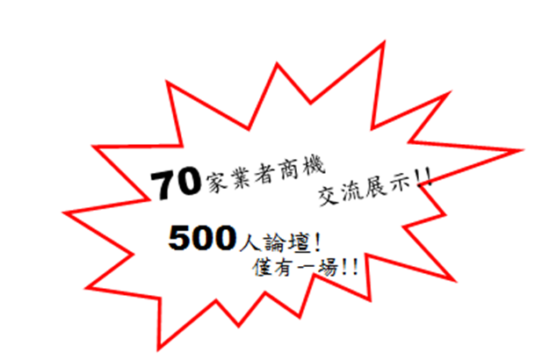
一、辦理單位
- 主辦單位：經濟部能源局
臺中市政府
彰化縣政府
南投縣政府
- 協辦單位：臺中市政府經濟發展局
彰化縣政府建設處
南投縣政府建設處
經濟部加工出口區管理處中港分處暨臺中分處
經濟部中區聯合服務中心
臺中市政府低碳城市推動辦公室
中山大學能源整合及管理聯盟、教育部區產中心-雲林科技大學
逢甲大學高科技設備前瞻技術發展計畫辦公室
- 執行單位：經濟部能源局綠能產業服務辦公室
財團法人工業技術研究院 綠能與環境研究所
- 推廣單位：台灣太陽光電產業協會、台灣風力發電產業協會、台灣風能協會、台灣區電機電子工業同業公會、中華民國電機技師公會、TEEIA台灣電子設備協會
- 活動時間：104年6月2日(二)AM09:30至PM16:30
- 辦理地點：臺中市政府4樓集會堂(臺中市西屯區臺灣大道三段99號)
二、辦理目的
為整合地區綠能產業群聚效益，共同發展及推動綠能產業之發展，2015年第一場次「綠能產業策略交流論壇暨商機交流展示大會」中區場次即將辦理，活動以宣導政府產業發展政策方針，特擬中央與地方共同推廣，邀請國內綠色能源產業，產學研專家及標竿業者，針對關鍵議題進行專題發表與趨勢透析，整合各界意見凝聚共識、策略建言供政府參採。並提供業界產品露出，及產、官、學研界產業、研發成果交流媒合之平台，以加值達成綠能產業推廣及宣導成效。
恭請 撥冗
惠臨賜教 經濟部能源局
經濟部能源局 綠能產業服務辦公室 敬邀
財團法人工業技術研究院 綠能所
綠能躍新機。產業好時機
-綠能產業策略論壇暨商機交流展示大會-
時 間 | 產業主題 | 議程內容
09:30~10:00 | 來賓報到
10:00~10:10 | 主席及貴賓致詞
10:10~10:35 | 太陽光電  產業策略  交流論壇 | 主 持 人：友晁能源材料股份有限公司 陳榮顯董事長
10:10~10:35 | 太陽光電  產業策略  交流論壇 | 講 題：因應全球貿易戰我國太陽光電產業發展機會  講 師：集邦科技股份有限公司 高嘉熙 處長  講題內容：  - 全球太陽光電發展與趨勢  - 全球貿易戰因應策略與未來規劃方向
10:35~11:00 | 太陽光電  產業策略  交流論壇 | 講 題：太陽光電產業發展競爭力現況與未來  講 師：工業技術研究院 姜暭先副組長  講題內容：  - 太陽光電系統發展與市場分析  - 太陽光電發展策略與建議
11:00~12:00  意見交流與  問題回覆 | 太陽光電  產業策略  交流論壇 | 與談人：  - 同昱能源科技股份有限公司 林士源 董事長(邀請中)  - 元晶太陽能科技股份有限公司 廖國榮董事長  - 全面性系統整合科技股份有限公司 廖禎松董事長  - 友達光電股份有限公司 林培弘 協理
12:00~13:30 | 午餐時間(政策宣導展示觀摩與交流)
13:30~13:55 | 風力發電  產業策略  交流論壇 | 主 持 人：東元電機股份有限公司 王裕光協理
13:30~13:55 | 風力發電  產業策略  交流論壇 | 講 題：全球離岸風力設置運作與發展現況  講 師：船舶海洋產業研發中心 周顯光處長  講題內容：  - 全球離岸風力發電產業概況與趨勢  - 風力發電設置與技術趨勢
13:55~14:15 | 風力發電  產業策略  交流論壇 | 講 題：離岸風力發電發展策略措施  講 師：工業技術研究院 綠能與環境研究所 張永源經理  講題內容：  - 我國離岸風電產業發展策略  - 我國離岸風電施行措施與發展對策
14:15~15:15  意見交流與  問題回覆 | 風力發電  產業策略  交流論壇 | 與談人：  - 中鋼機械股份有限公司 許文都董事長  - 大亞電線電纜公司 莊博貴副總經理  - 臺灣電力有限公司 陳一成處長  - 台灣世曦股份有限公司 林俶寬副理
15:15~15:25 | Tea Break
15:25~16:00 | 政策宣導展示觀摩與交流
16:00~ | 活動結束
【備註】視擬邀狀況，主辦單位保有更動講師及議題的權利，將不另行通知
綠能躍新機。產業好時機
-綠能產業策略論壇暨商機交流展示大會-
【交通位置圖與停車方式】
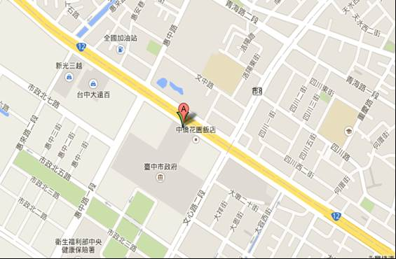
交通位置圖
(臺中市西屯區臺灣大道三段99號)

停車方式：
本次活動因於市府內辦理，因考量前往洽公民眾使用權，本次活動無提供免費停車。
- 請多利用臺中市政府周邊停車格或戶外停車場停車。
- 若進市政府內停車，地下一樓收費停車場，汽車每小時20元(採累進費率)。
- 機車可停至本府收費停車場(平面或地下一樓)，每日20元。
- 請多多使用公共交通工具，也請各位參與的業界先進們，以注意自身交通安全為第一考量，前來會場!

本次活動非常感謝您們的參與!謝謝~

綠能躍新機。產業好時機
-綠能產業策略論壇暨商機交流展示大會-
【展示參與報名資訊】
展示洽詢窗口：
因展示攤位數有限，將依報名順序為主，額滿恕不受理，敬請把握機會盡速報名！若有相關參展問題，敬請洽詢02-8772-2252，分機711羅小姐、717陳先生。
歡迎大家前來參與展示共襄盛舉!交流!
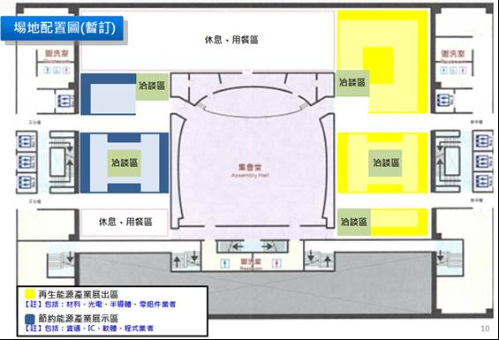
展區配置圖(暫訂)
目前參展業者：
本次活動除規劃政府宣導專區外，另結合各辦理單位，尚有50~70家綠能產業業者將前往展示。參與展示業者如下!!
友達光電股份有限公司、日煬科技有限公司、台灣昶電科技股份有限公司、全面性系統整合科技股份有限公司、伯堅股份有限公司、亞力電機股份有限公司、美環太陽能股份有限公司、恩發能源科技股份有限公司、釷新動力股份有限公司、愛能有限公司、新望股份有限公司、豪客能源科技股份有限公司、以賽亞企業有限公司、大銀微系統股份有限公司、東元電機股份有限公司、風技綠能科技股份有限公司、磁震科技開發股份有限公司、風技綠能科技股份有限公司、台灣琭旦股份有限公司、俞仁企業股份有限公司、南亞光電股份有限公司、大同股份有限公司、台達電子工業股份有限公司、玖鼎電力資訊股份有限公司、皮托科技股份有限公司、香港商立德國際商品試驗有限公司、尚竑工程顧問有限公司、偉馳能源高科技股份有限公司、富盛能源股份有限公司、寧茂企業股份有限公司、維勝特企業股份有限公司
綠能躍新機。產業好時機
-綠能產業策略交流論壇暨商機交流展示大會-
【論壇參與報名表】
論壇報名：皆以網路報名，敬請於5月26日(二) 17:00前完成
展示報名：請於http://www.taiwangreenenergy.org.tw/活動訊息內下載
洽詢專線：02-8772-2252分機717 陳先生、711羅小姐
線上報名： https://www.beclass.com/rid=18378885524b3e05062b
傳真報名：02-8772-2253
報名Email：olson@itri.org.tw
報名費用：本次活動免費參與。由於安排不易，請盡速報名，額滿不再增額!
活動時間： 104年6月2日（二） AM09:30至PM16:30
公司
地址
產業領域 | □太陽光電產業 □風力發電產業 □LED照明光電產業 □能源資通訊產業 □公部門單位  □學術單位 □法人單位 □其他
參  加  人  員 | 聯絡人 | Tel/Fax | Email
參  加  人  員 | 姓 名 | 單 位 / 職 稱 | 電 話 | E-Mail | 午餐調查  (葷/素)
參  加  人  員 |  | / |  |  | □葷食  □素食
參  加  人  員 |  | / |  |  | □葷食  □素食
參  加  人  員 |  | / |  |  | □葷食  □素食
抵達  會場專車 | 為能讓參與者能準時底達會場，本次活動將派專車於台中烏日高鐵站2樓4A出口至車站廣場一樓，承接參與者前往會場。本活動結束後無派車接送。請勾選搭乘與否（搭乘車號與搭乘需知，於報到通知內將說明）
抵達  會場專車 | □搭乘，發車時間：上午9時35分 搭乘地點：烏日高鐵站2樓4A出口至車站廣場一樓
抵達  會場專車 | □自行前往（本次活動無提供停車服務，請自費使用市府周邊停車場詳如交通資訊介紹）
欲詢問  產業問題 | □太陽光電產業□風力發電產業

